x x x X X X X X
X X X X 年 学 年 度 第 二 学 期 第 二 次 月 考
学 校
X
X
X
年
级
x
x
班
级
姓名：_______________班级：_______________考号：_______________
一、实验, 二、选择 三、推断 四、填空
题号
得分
总分
探究题
题
题
题
得分
一、实验,探究题
（每空？ 分，共？ 分）
1、实验室制取乙酸乙酯的主要步骤如下：
①在甲试管（如图）中加入 2mL浓硫酸、3mL乙醇和 2mL乙酸的混合溶液．
②按右图连接好装置（装置气密性良好）并加入混合液，用小火均匀地加热 3～5min。
③待试管乙收集到一定量产物后停止加热，撤出试管乙并用力振荡，然后静置待分层。
④分离出乙酸乙酯层、洗涤、干燥。
（1）配制该混合溶液的主要操作步骤为：_______________________________________ ；反应中浓硫酸的作用
是___________________写出制取乙酸乙酯的化学方程式：___________________________________；
（2）上述实验中饱和碳酸钠溶液的作用是（填字母）：_______________。
A．中和乙酸和乙醇。
B．中和乙酸并吸收部分乙醇。
C．乙酸乙酯在饱和碳酸钠溶液中的溶解度比在水中更小，有利于分层析出。
D．加速酯的生成，提高其产率。
（3）欲将乙试管中的物质分离开以得到乙酸乙酯，必须使用的仪器有
__________；分离时，乙酸乙酯应
该从仪器
________
（填：“下口放” 或“上口倒”）出。
得分
二、选择题
（每空？ 分，共？ 分）
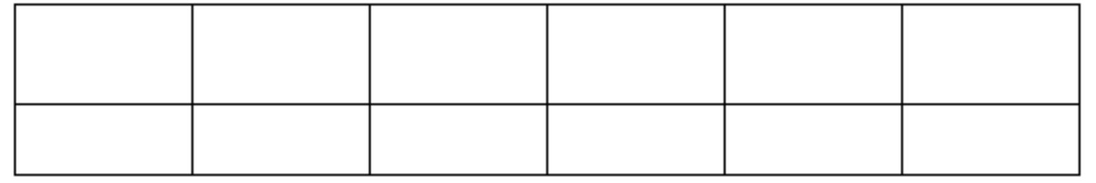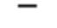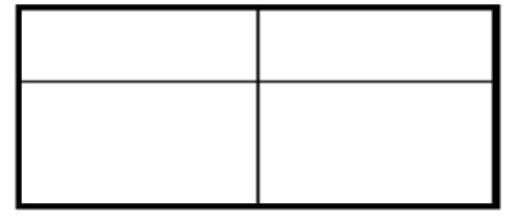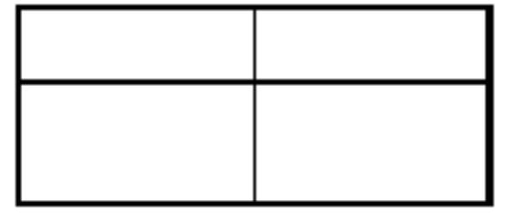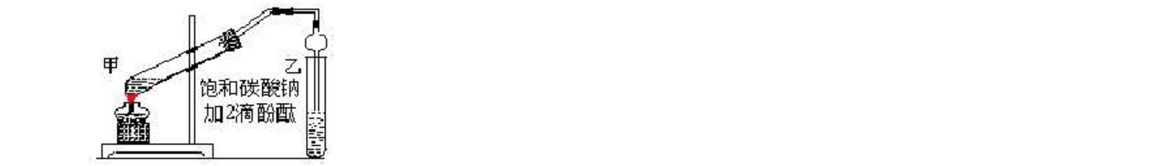

2、巴豆酸的结构简为
现有：①氯化氢，②溴水， ③纯 碱溶液，④酸性 KMnO ,
⑤2-丁醇，
4
试根据其结构特点，判断在一定条件下能与巴豆酸反应的物质组合是（
）
A. 只有②④⑤ B.只有①③④ C.只有①②③
D.都可以
3、分子式为 CH O 的羧酸与某醇酯化反应生成分子式为 C H O 的酯，反应所需
n 2n 2
n+2 2n+4 2
羧酸和醇的质量比为 1：1，则该羧酸是（
）
C.丙酸
）
A.甲酸
B.乙酸
D.丁酸
4、可以说明 CH COOH是弱酸的事实是（
3
A、CH COOH与水能以任意比混溶
3
B、CH COOH能与水 Na CO 溶液反应，产生 CO 气体
3
2
3
2
浓度小
C、1mol/L的 CH COOH溶液的 pH比 1mol/L盐酸 H₊
3
D、1mol/L的 CH COOH溶液能使紫色石蕊试液变红
3
5、将有机物
A、金属钠
转化成
，可选用的试剂是
（
）
B、小苏打
C、烧碱
D、碳酸钠
6、下列除去杂质的方法正确的是（
）
①除去乙烷中少量的乙烯：光照条件下通入 Cl，气液分离
2
②除去乙酸乙酯中少量的乙酸：用饱和碳酸氢钠溶液洗涤，分液、干燥、蒸馏
③除去 CH 中少量的 CH：气体通过盛酸性高锰酸钾溶液的洗气瓶
2 6
4 4
④除去乙醇中少量的乙酸：加足量生石灰，蒸馏
A．①②
B．②
④
C．③④
D．②③
7、在乙酸乙酯、乙醇、乙酸水溶液共存的化学平衡体系中加入重水(D O)，经过足够长的时间后，可以发现，除水外
2
体系中含重氢的化合物是
A．乙醇、乙酸 B．只有乙醇 C．只有乙酸
8、某有机物甲经水解可得乙，乙在一定条件下经氧化后可得丙，1mol丙和 2mol甲反应得一种含氯的酯（CHOCl）。
（
）
D．只有乙酸乙酯
6 8 4
2
由此推断有机物丙的结构简式为
A．Cl―CH CHO
B．HOCH CH OH
2
2
2

C．Cl―CH COOH
D．HOOC―COOH
2
9、分子式为 CH O 的有机物，在一定条件下能发生如下反应：①在浓硫酸存在下，能分别与 CH CH OH或 CH COOH反
5
10
3
3
2
3
应；②在特定温度及浓硫酸存在下，能生成一种能使溴水褪色的物质；③在特定温度及浓硫酸存在下，还能生成一种
分式为 CHO 的五元环状化合物。则 CH O 的结构简式为
5
8
2
5
10
3
A．HOCH CH COOCH CH
B．HOCH CH CH CH COOH
2
2
2
3
2
2
2
2
C．CH CH CH(OH)CH COOH
D．CH CH(OH)CH CH COOH
3
2
2
3
2
2
10、CH COOH是一种弱酸，氯乙酸（ClCH COOH）的酸性强于 CH COOH。这是因为：―C1是一种强吸电子基团，能使―
3
2
3
OH上的 H原子具有更大的活泼性；有的基团属于斥电子基团，能减弱―OH上 H原子的活泼性，这些作用统称为“诱
导效应”。试依据上述规律，推测下列酸中酸性最强的是（
）
A．CF COOH
B．CC1 COOH
C．CHC1 COOH
D．CH C1COOH
3
3
2
2
11、若乙酸分子中的氧都是 O，乙醇分子中的氧都是 O，二者在浓硫酸的作用下发生反
16
18
应，一段时间后，分子中含有
₁₈O的物质有
B．2种
A．1种
C．3种
D．4
种
12、某有机物 X(C HO)广泛存在于许多水果内，尤以苹果、葡萄、西瓜、山楂内为多。该化合物具有如下性质：
4
6
5
(
)
①1 mol X与足量的金属钠反应产生 1．5 mol 气体
②X与醇或羧酸在浓 H
SO 和加热的条件下均生成有香味的产物
2
4
③X在一定程度下的分子内脱水产物(不是环状化合物)可和溴水发生加成反应
根据上述信息，对 X的结构判断正确的是
A．X中肯定有碳碳双键
B．X中可能有三个羟基和一个“COOR”官能团
C．X中可能有三个羧基
D．X中可能有两个羧基和一个羟基
评卷人
得分
三、推断题
（每空？ 分，共？ 分）
13、通常羟基与烯键碳原子相连时，易发生下列变化：
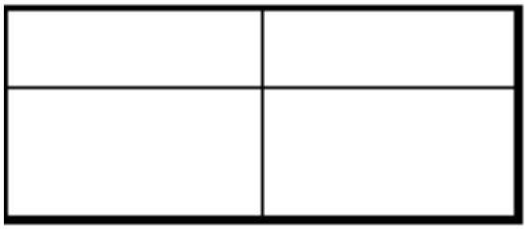

现有如下图所示的转化关系：
已知 E能溶于 NaOH溶液中，F转化为 G时，产物只有一种结构，且能使溴水褪色。
写出下列物质的结构简式：
A________________ B_________________ G________________
得分
四、填空题
（每空？ 分，共？ 分）
14、 (1) 1mol丙酮酸
在镍催化剂作用下加 1mol氢气转变成乳酸，乳酸的结构简式
是
。
(2)与乳酸具有相同官能团的乳酸的同分异构体 A在酸性条件下，加热失水生成 B、由 A生成 B的化学反应方程
式是
。
(3)B的甲酯可以聚合，聚合物的结构简式是
。
15、酸牛奶中含有乳酸，其结构简式为：
，试写出：
⑴乳酸跟足量金属钠反应的化学反应方程
式：
。
(2)乳酸跟少量碳酸钠反应的化学反应方程
式
。
(3)乳酸在浓硫酸存在下 2分子相互反应生成物为环状时，其结构简式
是
。
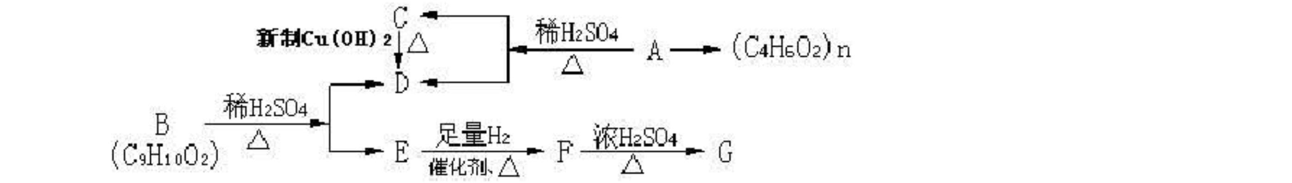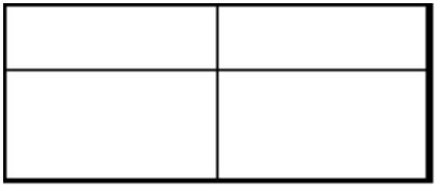

参考答案
一、实验,探究题
1、
（1）将浓 HSO 加入乙醇中，边加边振荡，然后再加入乙酸或先将乙醇与乙酸混合好后再加浓硫酸并在加入
2
4
过程中不断振荡；催化剂，吸水剂
CH COOH+CH CH OH
18
CH CO OCH CH +H O
18
（2）BC
（3）分液漏斗；上口倒.。
3
3
2
3
2
3
2
二、选择题
2、D
3、A
4、C
【解析】弱酸不完全电离。
5、B
6、B
7、A
8、D
9、D
10、A
11、B
12、【解析：1 molX能与钠反应产生 1．5mol氢气可说明 X中含有三个羟基或羧基,X与醇或羧酸反应生成酯也可说
明 X中既含有羟基又含有羧基,X能进行分子内脱水生成不饱和的化合物可说明至少有一个羟.答案为 D】
三、推断题
13、A CH COOCH=CH B
G
3
2
四、填空题

14、
15、(1)
(2)
(3)
